


流浪动物领养系统
需求规格说明书

等我想想队
2021年5月16日

版本 | 日期 | 作者 | 审批人 | [备注]
1.0 | 2021.5.16 | 陈啟程
1.1 | 2021.5.17 | 颜静

1概述 1
1.1编写目的 1
1.2 背景 1
2任务概述 2
2.1 目标 2
2.2 用户特点 2
2.3 假定和约束 2
3 需求规定 3
3.1 对功能的规定 2
3.1.1 主要功能 2
3.1.2 功能描述 2
3.1.3 用户界面 2
3.1.4 用户场景 2
3.1.4.1 典型用户 2
3.1.4.2 背景 2
3.1.4.3 场景 2
3.2 对性能的规定 2
3.2.1 精度 2
3.2.2 时间特性要求 2
3.2.3 灵活性 2
3.3 输入输出要求 2
3.4 数据管理能力要求 2
3.5 故障处理要求 2
4 运行环境规定 4
4.1 设备 4
4.2 开发环境 5
4.3 接口 4
4.4 控制 5
5 验收标准 7
5.1 前台设计与实现 7
5.1.1 系统主页面实现 8
5.1.2 流浪狗信息查询 8
5.1.3用户注册 8
5.1.4在线选购流浪狗 9
5.2 管理员模块 10
5.2.6 订单管理 10
6 系统测试 10
6.1 流浪狗搜索测试 10
6.2 管理员登录测试 11
7 个人总结 12

1软件开发计划

1.1团队分工
我和团队的另外两个成员一起负责Web设计以及连接数据库，除此之外负责对数据库的完善问题。

1.2 开发背景
随着人们的娱乐生活呈多样化发展，越来越多的人开始饲养宠物。伴随着宠物数量的不断增加，流浪动物的数量也在逐年攀升。这些流浪动物不仅自身缺乏健康保障，还会对城市环境和社会公共卫生造成威胁。如何在确保动物健康的前提下减少流浪动物的数量，维护公共卫生安全和保障动物福利一直都是世界性的难题。
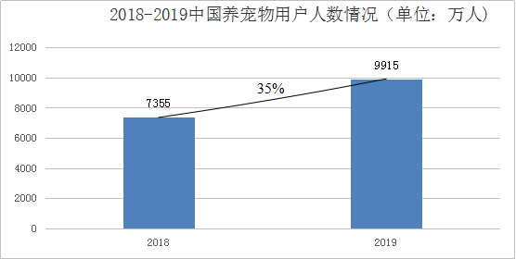
图 1 养宠物用户人数情况

2系统可行性分析

2.1 技术可行性
技术可行性就是开发这个系统所采用的相关技术的应用，主要包括软件方面的技术、硬件方面的技术、开发人员技术等。本系统是在Windows 10 操作系统环境下进行的开发，采用Java开发语言，开发工具用的是Eclipse, 数据库选择的是MySQL。

2.2 经济可行性
经济可行性顾名思义就是在经济上对系统开发的分析，比如资金的分析和之后实际效益的分析。服务器端的安装简洁明了，客户机无需再装任何软件，通过浏览器就可以直接访问，可以直接接入Internet，无论您身在何处，只要您可以访问Internet都可以使用本系统。本系统对计算机配置的要求不高，企业机房更换下来的低配置电脑都可以完全满足需要，所以在经济上具有完全的可行性。

2.3 操作可行性
本系统操作简单，输入信息页面大多数都是下拉框的选择形式，在某些页面，信息可以自动生成，无需输入，时间的输入也是用的日历控件，操作简便，对操作人员的要求很低，只需对Windows操作熟练即可，而且本系统可视性非常好，所以在操作上不会有很大难度。
2.4 系统开发与环境
1.系统开发平台：Eclipse
2.数据库管理软件：MySQL
3.运行平台：Windows 2007以上版本
4.JSP服务器：Tomcat 7.0

3 需求分析
本系统属于流浪狗购物网站，主要是通过网络进校流浪狗的销售情况，具备一些简单的功能，该系统为商家的管理员、广大用户之间提供一个流浪狗介绍和在线购买的软件，本系统分为前台用户在线订购和后台管理员的流浪狗管理,极大的方便了用户。
前台管理功能如下：
- 登录注册
实现用户注册功能。注册一个合法账号并且登陆后，可以在线购物。
- 购物
顾客可以根据需求进行购物。
3、购物车
实现继续购物、修改流浪狗的数量，删除已有的流浪狗和清空购物车的功能。
后台管理员的功能如下：
1、管理员登录
输入正确的管理员名和密码之后，可以顺利的进入到后台管理员的操作界面。
2、个人信息管理
管理员个人用户名和密码修改。
3、流浪狗管理模块
流浪狗管理页面显示所有流浪狗的信息，管理员可以进行增加、修改和删除。
4、流浪狗类别管理模块
该模块显示系统中所有的流浪狗类别，管理员可以对流浪狗类别进行添加、修改和删除。
5、订单信息管理模块
管理员用户的订单信息，受理订单等。
6、新闻公告管理
该模块主要是新闻和公告信息的管理。管理员可以根据对新闻公告信息进行添加，删除和修改。

4 总体设计

4.1 功能模块设计
本系统主要分为两大模块：前台管理模块和后台管理员模块。

4.1.1 前台功能模块
前台操作需要实现的功能主要有：
- 在线注册用户；
- 浏览查询流浪狗信息；
- 登录后实现对信息的操作，可以根据用户的需求进行在线选购流浪狗、查看购物车、查看最新流浪狗等。
根据用户功能分析，可以画出如下用户功能模块
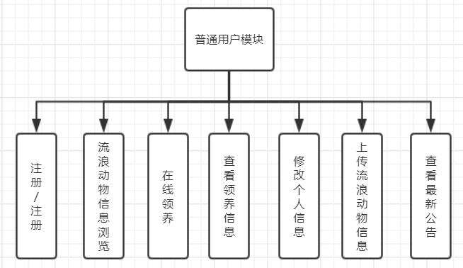
图3 前台管理功能图

4.1.2 管理员功能模块
管理员应该实现的操作有：
1．管理员登录：管理员使用正确的用户名和密码登录；
2. 管理员登录后实现对流浪狗信息的操作，可以管理流浪狗信息、管理流浪狗类别信息、订单查询、评论管理等信息。
3. 管理员登录后实现对个人信息的操作，可以修改个人登录用户名和密码。
具体的管理员功能如下图：
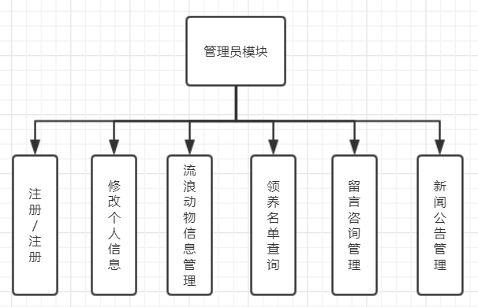
图2 管理员功能图

4.2 数据库设计

4.2.1数据库概念结构设计
- R图：
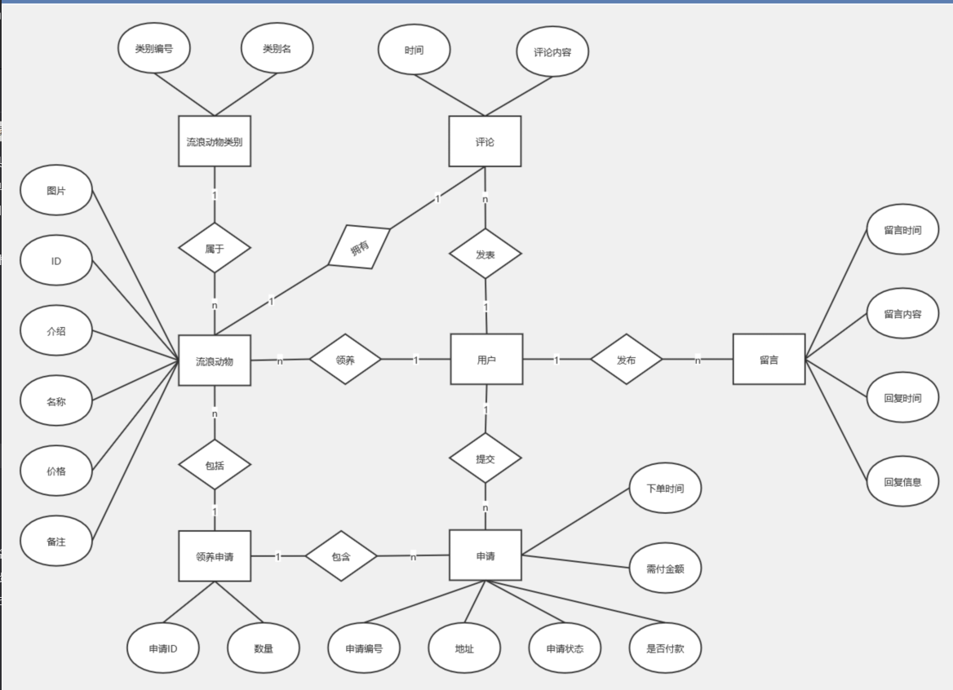
图5.1 E-R图
系统数据流图：
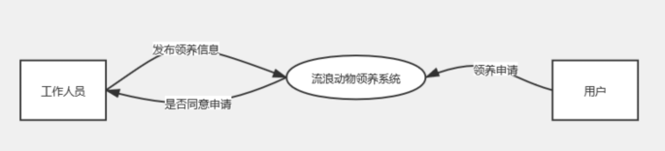
图5.2 顶层图
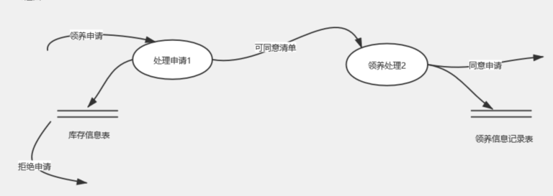
图5.3 0层图
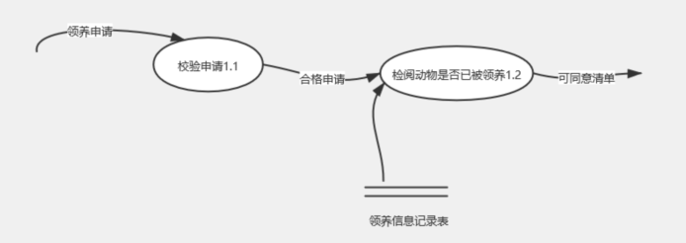
图5.4 1层图
软件系统状态图：
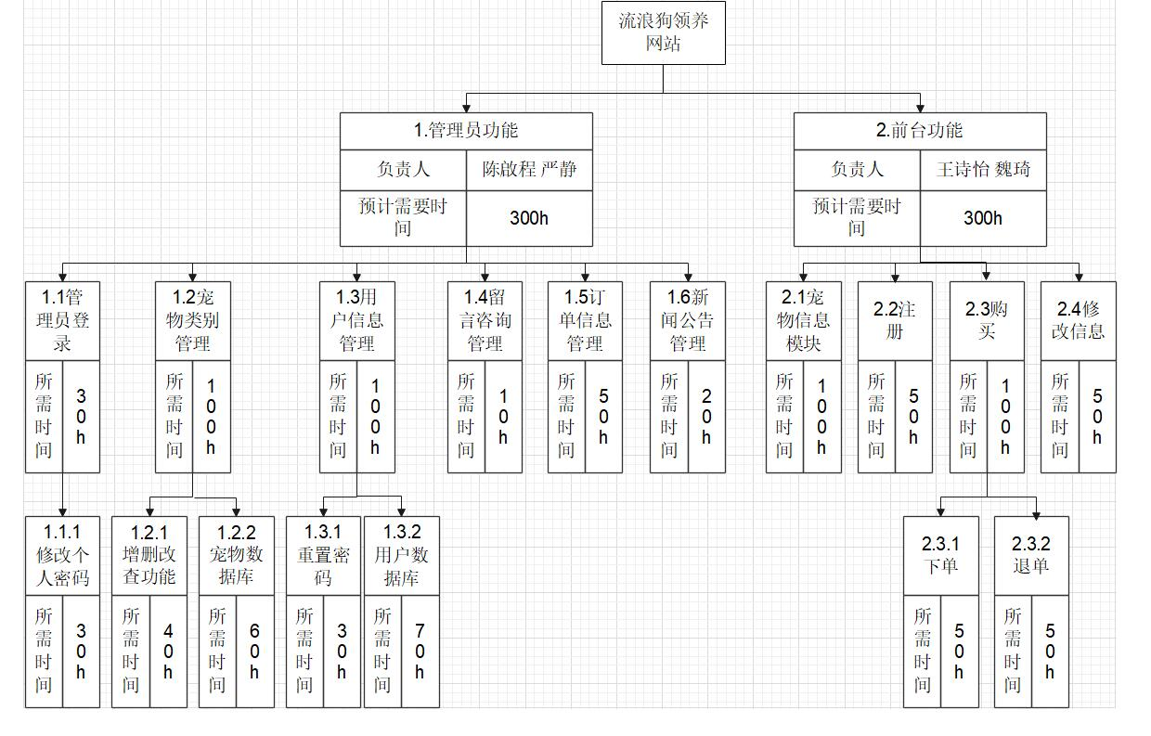
图5.5 状态图

4.2.2 数据库逻辑结构设计
将数据库概念设计的E-R图转换为关系数据库。在关系数据库中，数据关系由数据表组成，但是表的结构表现在表的字段上。部分表的结构如下：
1、系统管理员表t_admin
系统管理员表里面存储了管理员信息。如表2：
表2 管理员信息表
列名 | 类型 | 长度 | 主键 | 非空 | 说明
userId | int | 30 | Y | Y | 管理员ID
userName | Varchar2 | 30 | N | Y | 用户名
userPw | Varchar2 | 30 | N | Y | 密码

2、用户信息表t_user
用户信息表里面存储了所有的用户信息。如表3：

表3 用户信息表
列名 | 类型 | 长度 | 主键 | 非空 | 说明
id | int | 30 | Y | Y | 逐渐递增
loginname | Varchar2 | 50 | N | Y | 帐号
loginpw | Varchar2 | 30 | N | Y | 密码
Xingming | Varchar2 | 30 | N | Y | 姓名
Xingbie | Varchar2 | 30 | N | Y | 性别
Zhuzhi | Varchar2 | 30 | N | Y | 住址

5 系统详细设计与实现

5.1 前台设计与实现
来到系统站点，用户可以根据自己的需求进行不同的类别选择，找出符合自己要求的流浪狗，然后点击可以进去查看流浪狗详细信息，就可以将流浪狗加入购物车，购物车中就会有顾客选中的流浪狗，服务员还可以根据顾客的需要修改流浪狗数量。服务员点击收银台后，系统将会自动保存订单，并清空购物车。

5.1.1 系统主页面实现
页面的上方显示的是该网站的logo，下方主要部分是信息显示区域，左侧上部分是流浪狗分类信息，点击后链接到改类别下的流浪狗信息。
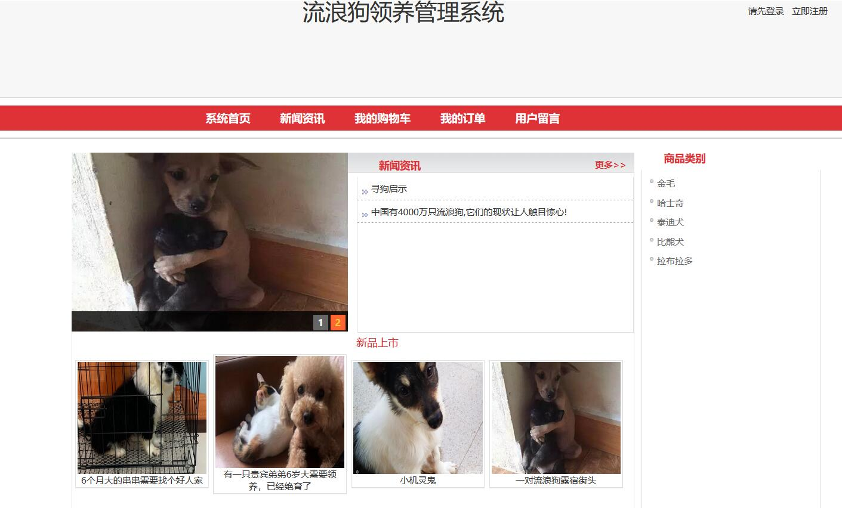
图6 主页

5.1.2 流浪狗信息查询
普通用户点击导航栏的“流浪狗信息查询”。调用后台的java类goodsAction查询所有的流浪狗信息，并绑定这些信息到request对象中，在显示层JSP展示出来，然后用户点击流浪狗名称，即可显示该流浪狗的详细的信息。
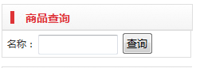
图7 商品查询

5.1.3用户注册
对于游客，至于浏览的功能，如果想进一步使用本系统，比如说购买流浪狗、在线下订单等，首先需要注册一个合法的账号，然后登陆后，方能使用，点击导航栏菜单“免费注册”，调用JS的open()方法，弹出注册页面，输入相关正确信息后点击注册按钮即可完成注册，如果是没有输入完整的信息，或都会给出相应的错误提示，不能录入成功。输入数据都通过form表单中定义的方法onsubmit="return checkForm()"来检查，checkForm()函数中是各种的校验输入数据的方式。
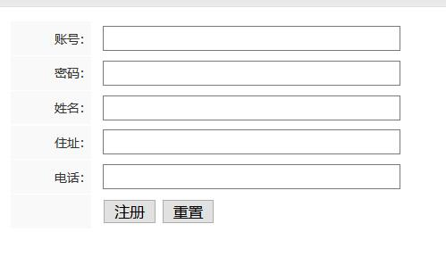
图8 注册页面

5.1.4在线选购流浪狗
用户注册账号并成功登录商城后，通过主页的流浪狗展示或按流浪狗类别找到想要购买的流浪狗，点击流浪狗图片，打开流浪狗详细信息界面，浏览流浪狗的具体信息，如果想要购买该流浪狗，输入购买数量，点击购买按钮，完成流浪狗购买操作。
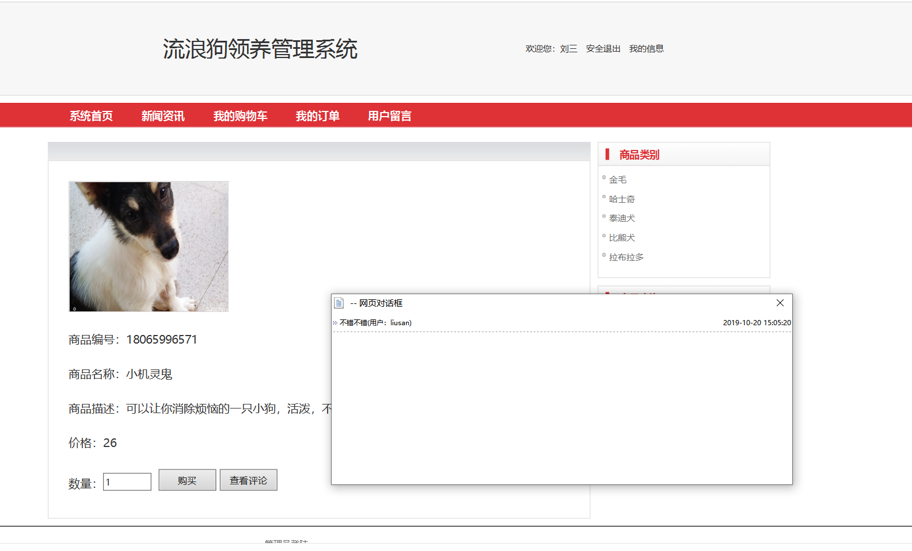
图9 流浪狗详情

5.2 管理员模块
该模块是管理员登录入口，输入正确的管理员名和密码之后可以顺利的进入到后台管理员的界面。输入错误的信息，将不能登陆成功，并在页面显示错误提示。
进入
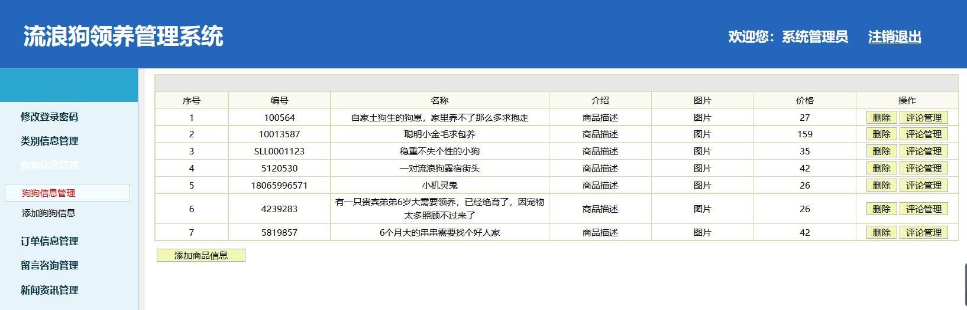
图9 管理员操作页面

5.2.6 订单管理
点击左侧的菜单“订单管理”，页面跳转到订单管理界面，调用后台的订单Action类查询出所有的订单信息，并把这些信息封转到数据集合List中，绑定到request对象，然后页面跳转到相应的JSP，显示出订单信息。

6 系统测试

6.1 流浪狗搜索测试
用户进入首页，首页出现流浪狗搜索按钮，点击搜索按钮进入流浪狗搜索界面，根据用户需求进行点餐搜索，通过点击不同的查询条件进行流浪狗信息查询，测试能不能得到正确的流浪狗信息。
表8 流浪狗搜索测试用例表
用例名称 | 搜索
测试项目： | 搜索流浪狗
预期结果： | 成功搜索需求流浪狗
测试结果： | 搜索流浪狗成功

6.2 管理员登录测试
这部分是用来测试管理员登录模块，管理员只有输入正确的登录名和密码才可以登录成功。
表9 管理员登录测试用例表
用例名称 |  | 管理员登录
测试项目： |  | 测试系统中已经存在的用户是否能够正常登录系统
前置条件： |  | 测试用户必须是当前系统中已经真实存在的用户
输入信息： |  | 用户名：123 密码：a
预期结果： |  | 登录成功，进入后台管理界面
后置条件 | 最小保证 | 系统发生异常，给出异常提示信息
后置条件 | 成功保证 | 管理员登录成功后，可以进入后台管理界面
操作步骤： |  | - 输入用户名  - 输入密码  - 点击登录按钮（或者按下键盘上的Enter键）
输入提示： |  | 点击“登录”按钮：  - 用户名为空时，提示“用户名不能为空”  - 密码为空时，提示“密码不能为空”
测试结果： |  | 输入用户名123和密码a能够成功进入系统
备注： |  | 登录失败，会提示用户“用户名或密码不正确”

7 个人总结
这个小学期我学到了很多东西，老师讲课也很耐心，给我们留了很多练习的时间。之后我们组做了一个流浪狗领养管理系统，数据库用MySQL来连接系统。这个系统全部基于Internet网络，以JSP语言对网站进行开发，JSP服务器是Tomcat 7.0，注重用户与网站的交互性。采用的语言是JAVA，开发工具是eclipse。虽然不是很尽善尽美，但是我们也已经尽力在做了，小组中的每个人都参与其中，努力做到自己的最好，希望之后有机会将它完善。
在SQL与ORACLE业务开发的学习上，我学习到的东西如下;
首先是oracle的安装以及基本的概念和语法，它的语法和sqlsever有些类似，通过之前对数据库的学习，这些知识学习起来能稍微轻松一点。
其次是oracle数据库的基本结构和工作原理等，
之后我们学习了oracle的基本查询语句以及高级查询语句，学习的主要内容包括简单连接、交叉连接、内连接、子查询、集合查询（union、intersect、minus），这些内容都是使用SQL语言来编写的，在Oracle工具PLSQL上练习完成。
后面又学习了函数、过程以及程序包的概念及应用，还有一些基本语法。
其次学习了触发器。
触发器是一种特殊类型的存储过程，编译后存储在数据库服务器中。当特定事件发生时，由系统自动调用执行，而不能由应用程序显式地调用执行。它不接受任何参数，主要用于维护那些通过创建表时的声明约束不可能实现的复杂的完整性约束，并对数据库中特定事件进行监控和响应。它由触发器头部和触发器体两个部分组成，主要包括：
（1）作用对象：触发器作用的对象包括表、视图、数据库和模式。
（2）触发事件：激发触发器执行的事件。如DML、DDL、数据库系统事件等。
（3）触发时间：用于指定触发器在触发事件完成之前还是之后执行。如果指定为AFTER，则表示先执行触发事件，然后再执行触发器；如果指定为BEFORE，则表示先执行触发器，然后再执行触发事件。
最后学习了数据库的备份和恢复。
数据库中存储着大量的数据，一旦丢失，会造成许多损失与麻烦，因此数据库的备份与恢复是很重要的。利用export（导出）可将数据从数据库中提取出来，利用import（导入）可将提取出来的数据送回到Oracle数据库中去。备份可以分为冷备份和热备份。冷备份发生在数据库已经正常关闭的情况下将所有的数据库文件复制到另一个磁盘或磁带上去；热备份又称联机备份，是在数据库运行的情况下，采用archivelog mode方式备份数据库的方法。对于备份Oracle信息而言，冷备份是最快和最安全的方法。
在web应用课上，我学习到的东西如下：
首先，关于MVC。
MVC,即Model View Controller。它本来是存在于桌面程序中的，其中M是指数据模型，V是指用户界面，C则是控制器。使用MVC的目的是将M和V的实现代码分离，从而使同一个程序可以使用不同的表现形式。比如一批统计数据你可以分别用柱状图、饼图来表示。C存在的目的则是确保M和V的同步，一旦M改变，V应该同步更新。此外MVC是一个框架模式，它强制性的使应用程序的输入、处理和输出分开。使用MVC应用程序被分成三个核心部件：模型、视图、控制器——模型层、视图层、控制层，各自处理自己的任务。
MVC模式的优点有：
（1）松散耦合：分层的结构可以降低耦合性，因此改变其中的一层不会影响到其他，也很容易使用新的实现替换层原有的实现。
（2）逻辑复用：分成的结构有利于各层的复用。
（3）方便开发：分层的结构使得开发时分工更明确。相关人员可以专注自己擅长的领域，从而提高开发效率，另一方面也可以减少低级错误。
（4）方便维护：分层的代码易于阅读，方便维护管理升级。
视图是用户看到并与之交互的界面。对老式的Web应用程序来说，视图就是由HTML元素组成的界面，在新式的Web应用程序中，HTML依旧在视图中扮演着重要的角色，但一些新的技术已层出不穷，它们包括Adobe Flash和像XHTML，XML/XSL,WML等一些标识语言和Web services.
其次，关于Spring。
Spring是分层的JavaSE/EE full-stack 轻量级开源框架，以IoC（Inverse of Control 控制反转）和AOP（Aspect Oriented Programming 面向切面编程）为内核，使用基本的JavaBean来完成以前只可能由EJB完成的工作，取代了EJB的臃肿、低效的开发模式。在实际开发中，通常服务器端在采用三层体系架构，分别为表示层(Web)、业务逻辑层(Service)、持久层(Dao)， Spring对每一层都提供了技术支持。而且它具有简单、可测试和松耦合等特点，不仅可以用于服务器端开发，也可以应用于任何Java应用的开发中。
Spring容器会负责控制程序之间的关系，而不是由程序代码直接控制。Spring为我们提供了两种核心容器，分别为BeanFactory和ApplicationContext。
创建BeanFactory实例时，需要提供Spring所管理容器的详细配置信息，这些信息通常采用XML文件形式来管理；ApplicationContext是BeanFactory
接口是另一种常用的Spring核心容器。它由org.springframework.context.
ApplicationContext接口定义，不仅包含了BeanFactory的所有功能，还添加了对国际化、资源访问、事件传播等方面的支持。
在Java项目中，会通过ClassPathXmlApplicationContext类来实例化ApplicationContext容器。而在Web项目中，ApplicationContext容器的实例化工作会交由Web服务器来完成。Web服务器实例化ApplicationContext容器时，通常会使用ContextLoaderListener来实现，
在使用Spring框架之后，对象的实例不再由调用者来创建，而是由Spring容器来创建，Spring容器会负责控制程序之间的关系，而不是由调用者的程序代码直接控制。这样，控制权由应用代码转移到了Spring容器，控制权发生了反转，这就是控制反转。从Spring容器的角度来看，Spring容器负责将被依赖对象赋值给调用者的成员变量，这相当于为调用者注入了它依赖的实例，这就是Spring的依赖注入。
之后，关于Spring MVC。
Spring MVC是Spring提供的一个实现了Web MVC设计模式的轻量级Web框架。它与Struts2框架一样，都属于MVC框架，但其使用和性能等方面比Struts2更加优异。它是Spring框架的一部分，可以方便的利用Spring所提供的其他功能，并且灵活性强，易于与其他框架集成，提供了一个前端控制器DispatcherServlet，使开发人员无需额外开发控制器对象，此外，它还可以自动绑定用户输入，并能正确的转换数据类型，并且内置了常见的校验器，可以校验用户输入。如果校验不能通过，那么就会重定向到输入表单，还支持国际化。可以根据用户区域显示多国语言，支持多种视图技术以及JSP、Velocity和FreeMarker等视图技术。
Spring的JDBC模块负责数据库资源管理和错误处理，大大简化了开发人员对数据库的操作，使得开发人员可以从繁琐的数据库操作中解脱出来，从而将更多的精力投入到编写业务逻辑当中。针对数据库的操作，Spring框架提供了JdbcTemplate类，该类是Spring框架数据抽象层的基础。可以说，JdbcTemplate类是Spring JDBC的核心类。
Spring JDBC模块主要由4个包组成，分别是core（核心包）、dataSource（数据源包）、object（对象包）和support（支持包）。Spring对数据库的操作都封装在了这几个包中，而想要使用Spring JDBC，就需要对其进行配置。在JdbcTemplate核心类中，提供了大量的更新和查询数据库的方法，我们就是使用的这些方法来操作数据库的。例如update()方法可以完成插入、更新和删除数据的操作。在JdbcTemplate类中，提供了一系列的update()方法，JdbcTemplate类中还提供了大量的query()方法来处理各种对数据库表的查询操作。
之后，关于MyBatis。
MyBatis（前身是iBatis）是一个支持普通SQL查询、存储过程以及高级映射的持久层框架。 MyBatis框架也被称之为ORM（Object/Relation Mapping，即对象关系映射）框架。所谓的ORM就是一种为了解决面向对象与关系型数据库中数据类型不匹配的技术，它通过描述Java对象与数据库表之间的映射关系，自动将Java应用程序中的对象持久化到关系型数据库的表中。使用MyBatis框架非常简单，只需在应用程序中引入MyBatis的核心包和lib目录中的依赖包即可。如果底层采用的是MySQL数据库，那么还需要将MySQL数据库的驱动JAR包添加到应用程序的类路径中；如果采用其他类型的数据库，则同样需要将对应类型的数据库驱动包添加到应用程序的类路径中。
最后，关于SSM框架整合。
由于Spring MVC是Spring框架中的一个模块，所以Spring MVC与Spring之间不存在整合的问题，只要引入相应JAR包就可以直接使用。因此SSM框架的整合就只涉及到了Spring与MyBatis的整合，以及Spring MVC与MyBatis的整合。
要实现SSM框架的整合，首先要准备这三个框架的JAR包，以及其他整合所需的JAR包。
这次我们的系统从大的方面分为两部分，一部分是用户视角，一部分是管理员视角。
用户可以系统首页上看见需要被领养的狗狗，还有一些新闻资讯，因为这个系统并不是完全公益性的，所以领养狗狗时要付一定的费用，但是费用不多。
点击狗狗的图片就可以看见狗狗的详细信息，用户登录后可以选择加入购物车。
之后可以在我的购物车里看见所选择的狗狗，在订单详情里可以看见已经付款了的狗狗的订单信息。在用户留言部分，还可以添加自己的留言。
管理员可以在系统首页的下方点击“管理员登录”进入到管理员登录界面，登录成功后，会进入管理员操作界面，在这个界面，管理员可以管理类别信息、狗狗的信息、订单的信息、留言咨询以及新闻资讯，此外，还可以修改自己的登录密码。
经过这次项目实践，我懂得了许多网页编写的知识，并学会了将它们运用到具体编程中，虽然还是有些地方不是很明白，网页编写过程中也出现了各种各样的错误，让人手足无措，之后大部分都解决了，但是还是有的地方差强人意，之后我会勤加练习的，努力做到更好。

评  语 | 教 师 |  | 成 绩
评  语 | 年 月 日

